الجمهورية الجزائرية الديمقراطية الشعبية
وزارة التربية الوطنية متوسطة : عقبة بن نافع- التلاغمة
التاريخ : 04/12/2023 المستوى : الرابعــة متوسط
الاختبار الأول في مادة: العلوم الفيزيائية والتكنولوجيا المدة: ساعة ونصف
الجزء الأول:(12 نقطة)
التمرين الأول: ( 6 نقاط )
قام أحمد أحد تلاميذ فوج الفيزياء للسنة الرابعة متوسط بتوجيه من الأستاذ بلمس الجزء المدلوك لقضيب الزجاج (P) بقطعة صوف من قضيب من النحاس (CD) ليلمس الطرف (C) له موضوعا فوق حامل عازل (S) ثم قرّب من الطرف (D) لقضيب النحاس دون اللمس كرية خفيفة من الألمنيوم (B) متعادلة كهربائيا ومعلقة بواسطة خيط عازل كما في الوثيقة -1-
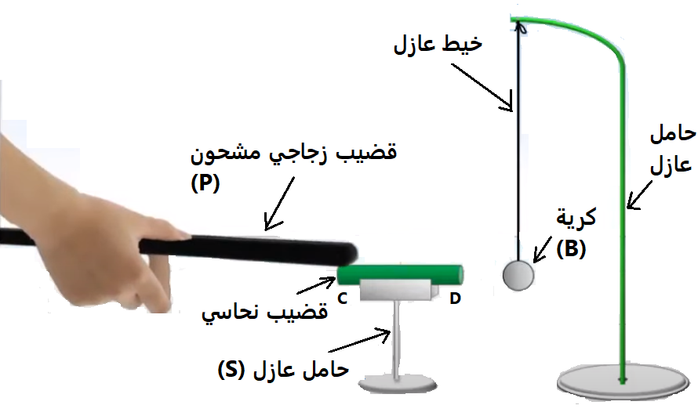
- أ) هل قضيب الزجاج فقد أم اكتسب الكترونات؟ علّل.
ب) حدّد طريقة تكهرب قضيب الزجاج.
- أ) صف ما يحدث للكرية (B) مع الشرح بالرسم والكتابة.
ب) حدّد طريقة تكهرب الكرية (B) .
- ماذا تتوقع أن يحدث عندما نستبدل قضيب النحاس (CD) بآخر من الألمنيوم ؟ برّر اجابتك.
الوثيقة-1-
- نستبدل الحامل العازل (S) بحامل ناقل، صف ما يحدث للكرية في هذه الحالة.

التمرين الثاني: ( 6 نقاط )
من أجل إيجاد العلاقة بين التوتر الأعظمي U_{max} والتوتر الفعّال U_{eff} تجريبيا، قمنا بمجموعة من تجارب معاينة بيان التوتر والقياس المباشر ثم سجلنا النتائج في الجدول التالي:
الثانية | الأولى | التجربة
15 | 5 | U_{max}(V)
10.63 | 3.53 | U_{eff}(V)
 |  | U_{max} / U_{eff}
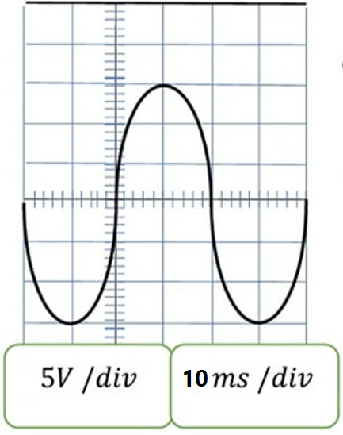
- سمّ الجهاز الذي عاينا به بيان التوتر والجهاز الذي قسنا به قيمة التوتر الفعّال (المنتج).
- أ) أكمل الجدول السابق بحساب U_{max} / U_{eff.}
- استنتج العلاقة التي تجمع بين U_{max} و U_{eff}
- عند معاينة التوتر الكهربائي لتجربة من التجارب السابقة ظهر البيان الموضح في الوثيقة -2- ، بالاعتماد عليه :
- حدّد نوع هذا التوتر الكهربائي مع التعليل.
- أحسب: - الدور T – التواتر f .
- استنتج رقم التجربة الموافقة لهذا البيان مع التعليل.
الوثيقة-2-
تابع الاختبار الأول في مادة: العلوم الفيزيائية والتكنولوجيا التاريخ: 04/12/2320
- اذكر جهازين كهربائيين(عنصرين كهربائيين) ينتجان نفس نوع التوتر المدروس.
- في مرحلة أخيرة من التجارب قمنا بربط جهاز الأمبير متر فأظهر على شاشته القيمة 5.62 A
- احسب شدة التيار الأعظمية .I_{max}
الجزء الثاني:(08 نقطة)
الوضعية المركبة: (الوضعية الادماجية)
اشترت عائلة عمر مكيف هوائي في الصيف الماضي، لكنهم لم يستغلوه بسبب أنه بمجرد توصيله بالتغذية الكهربائية انقطع التيار الكهربائي عن المأخذ -1-، ولم تبق المشكلة عند هذا الحد فقط، بل اشتكى عمر وأهله كذلك من تعرضهم لصدمة كهربائية عند فتح باب الثلاجة المعدني. تمثل الوثيقة-3- المرفقة مخطط للتركيب الكهربائي لمنزل عائلة عمر.

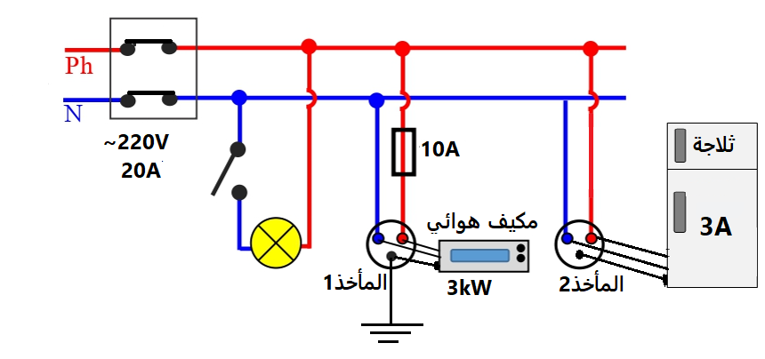

الوثيقة-3-

- من خلال التركيب الكهربائي لمنزل عائلة عمر بين مايلي:
- حدّد نوع المآخذ التي تستعملها العائلة (المأخذ-1- و المأخذ-2-).
- ماذا تمثل الدلالتين Ph و N وكيف نميز بينهما تجريبا (اذكر ثلاث طرق ).
- أ) برأيك ما السبب وراء كل من:
- المشكلة(1): سبب فصل التيار الكهربائي عن المأخذ -1-
- المشكلة(2): الصدمة الكهربائية التي يشعر بها أفراد العائلة عند فتح الثلاجة.
ب) اقترح حلولا علمية تراها مناسبة لمساعدة عمر وعائلته لحل المشكلتين السابقتين.
ج) برأيك ماهي التعديلات والاضافات التي تراها مناسبة لدارة المصباح؟ برّر اجابتك.
3- أعد رسم هذا المخطط الكهربائي مبينا عليه كل التعديلات والاضافات السابقة.

بالتوفيق

